2005级、计算机系、操作系统
一 简答 30%
- 操作系统的主要功能是什么？
答：控制应用程序的执行，并充当应用程序和计算机硬件之间的接口。
- 程序的临界区是什么？
临界区：是一段代码，在这段代码中进程将访问共享资源，当另外一个进程已经在这段代码中运行时，这个进程就不能在这段代码中执行。
- 如果操作系统具有交换功能，那么它需要“挂起”（suspend）状态吗？
答：需要“挂起”状态。当主存中的所有进程都处于阻塞态时，操作系统可以把其中一个进程置于挂起态，并将它转移到磁盘，主存中释放的空间可以被调入的另一个进程使 用。
- 执行系统调用时需要改变进程的执行模式吗？
答：执行系统调用时需要改变进程的执行模式。系统调用需要内核的参与，执行内核程序要在内核模式下，因此需要模式切换。
- 从切换的开销和并行性比较用户级线程和内核级线程。
答：切换的开销：用户级线程的管理工作完全由应用程序完成，即在用户模式下进行，线程的切换不涉及到模式的切换。 内核级线程的管理工作由内核完成，即需要在内核模式下进行，线程的切换需要进行模式切换。
- 虚拟存储有效性的依据是什么？
答：虚拟内存有效性的依据是：局部性原理。 局部性原理描述了一个进程中程序和数据的集簇倾向。
- 页面尺寸对页面故障率和磁盘效率有什么样的影响？
答：页越小，内部碎片的总量越少，但每个进程需要的页的数目就越多，这就意味着更大的页表。如果页尺寸非常小，页错误率比较低，当页尺寸增加时，页错误率开始增长，但当页尺寸接近整个进程的大小时，页错误率开始下降，当一个页包含整个进程时，不会发生页错误。
- 给出一个速率单调调度的必要条件，解释这个条件为什么是必要的。
答：^_^这个电脑不好打，纸质卷子上都有
充分条件：
必要条件：
- RAID1与RAID5相比，哪个可靠性更好？哪个写磁盘的速度更快，为什么？
答：RAID1可靠性更好，因为它包含有磁盘数据的一个复本。 RAID1写磁盘的速度更快，因为它可以同时并行的写数据磁盘和备份磁盘。而RAID5 则需要更新校验位，要先读取旧的校验信息，更新后再写入新的校验信息。
- 饥饿是死锁的充分条件吗？是死锁的必要条件吗？死锁的进程一定处于阻塞状态吗？
答：饥饿不是死锁的充分条件；饥饿是死锁的的必要条件。 死锁的进程不一定处于阻塞状态。
二 (10%)写出利用关中断实现的锁变量的操作。（2003（三）题同）

三 软件互斥的一种算法是Balery算法
Choosing[i]； //初值均为false
Number[ ]； //初值均为0
While(true)
{
Choosind[i] = true;
Number[i] = 1 + getmax(number[i],n)
Choosing[i] = false;
For( int j = 0; j < n; j++ )
{
While(choosing[j])
{};
While ( ( number[j] != 0) && (number[j],j ) < (number[i], I ) )
{};
}
/*critical section*/
Number[i] = 0;
/*remainder*/
}
- 说明for语句里的第一个while语句是必须的
- 证明该算法实现了互斥
答案：
１．While语句保证了在比较票号之前没有人正在拿票，即当对number[j]进行写操作时，不允许其他人对number[j] 进行读操作，因此，这里实现了对number[j]的读-写互斥。
２．该算法实现了两个互斥：A.临界资源的使用互斥 当i在临界区时，j想进入临界区，此时必有(number[i],i)<(number[j],j).
原因如下：
１.若j在i进入临界区后才开始拿票准备进入临界区，则根据 Number[j] = 1+getmax(number[],n); 可知，number[j]一定大于number[i]，因此i请求进入临界区无法得到满足
２.若j在i进入临界区前已拿到票，则i能进入临界区说明了(number[i],i)<(number[j],j) B.number[j]的读写互斥 Choosing[j]保证了当对number[j]写时，不允许对其读。
四 (8%)在一个虚拟机上实现的简单分页系统使用了如下的数据结构：
Typedef struct{
Int physicalPage; //存放对应的虚拟机物理内存的帧号
Int use; //使用位，非零表示该页被引用过
Int dirty; //修改位，非零表示该页被修改过
} TranslationEntry ;
TranslationEntry *pageTable; //指向当前进程的页表
Int pageTableSize; //存放当前进程页表的尺寸
常数PageSize给出页的尺寸；
常数NumPhyPages给出总的实际内存帧数；
Unsigned char mainMemory(NumPhysPages*PageSize);//作为虚拟机内存数组
该虚拟机未使用TLB，也无虚拟内存机制。
要求实现的操作有：
Int Translate(int virtAddr,int *physAddr);
/*使用进程的页数计算出虚拟地址virtAddr对应的物理地址，并将结果存放在physAddr中。
实现虚拟实地址变换时不必考虑地址边界对齐的问题，函数返回值非零表示出错*/
Int ReadMem ( int addr , int size , int *value );
/*将从虚拟地址addr开始的size个字节读入到以地址value开始的内存中。函数返回值非零表示出错。*/
答案：
int Translate(int virtAddr,int *physAddr)
{
int slot;
slot = virtAddr/PageSize;
if(slot>=pageTableSize)//Space is out of bound
{
physAddr = NULL;
return 1;
}
*physAddr=pageTable[slot].physicalPage*PageSize+virAddr%PageSize;
return 0;
}
int ReadMem ( int addr , int size , int *value )
{
If ( *value+size-1 > NumPhysPage*PageSize )
return 1;
int realAddr;
int status = Translate ( addr , &realAddr );
if(status)
return 1;
for ( int i=0 ; i<size ; ++I )
mainMemory[*value+i] = mainMemory[realAddr+i];
return 0;
}

五 (12%)设有3个页框，页面的引用序列为7，0，1，2，0，3，0，4，2，3，0，3，2。采用请调策略，画出执行最有替换算法，LRU替换算法和时钟替换算法的访问页面的过程。
答案：
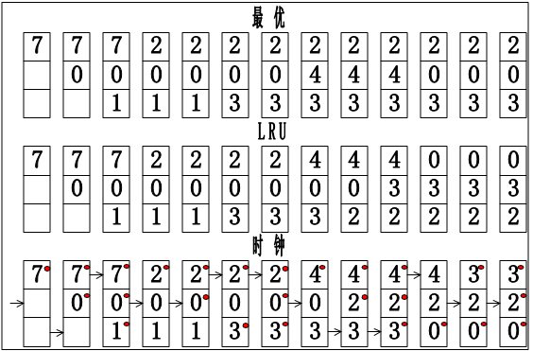

六 如下表所示，A,B,C,D,E五个作业依次到达一个单一CPU计算机：
作业名 | 执行时间 | 优先级
A | 12 | 1
B | 6 | 4
C | 9 | 2
D | 3 | 0
E | 13 | 3

假定他们到达的顺序对调度策略有影响，但是到达时间的差别可以忽略，作业在运行时除了受调度策略影响外，不会被其他事件中断，对下面4种调度，分别确定每个作业的周转时间（忽略切换开销）。
- 时间片轮转（1个单位时间）
- 优先级（值越小，优先级越高）
- FCFS
- 最短作业优先
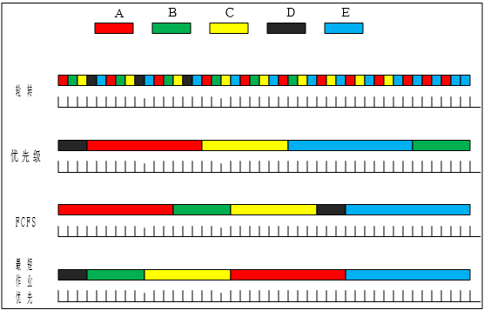
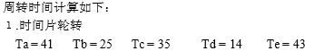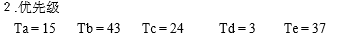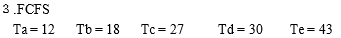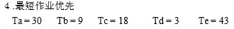
七 (12%)图1给出一个分布式系统的进程和通道。每个流出通道有8条消息要发送。进程一致性分布式瞬像 算法，此时进程1已发送4条消息，收到5条消息。进程2和3在收到各自第一个标记时已经分别向各自的流出通道发送了7条和3条消息；进程3从 进程1和2分别收到4和6条消息。进程4从收到第一个标记的通道时，从每个通道收到3条消息。请按如下格式给出此次搜集的瞬像：
答案：（
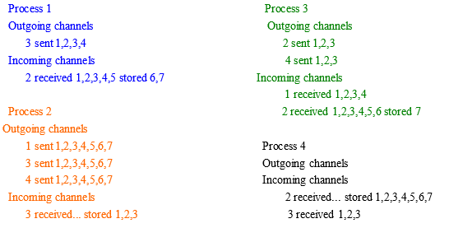）
题目：
Process i
Outgoing channels
J sent 1,2,……
……………………
Incoming channels
K received 1,2,…stored 5,6,……
…………………………………………
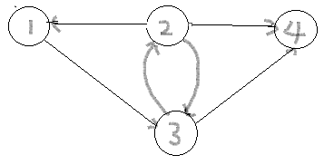
八 (6%)在一个UNIX文件系统中，i结点有10个直接地址域和3个间接地址域（分别存放1，2，3级间接地址），一个逻辑快的容量是4K字节，每个磁盘快用4个字节描述，其中3个字节存放物理块号的整数编址。如果文件长度为4G+8M+40K字节(9000 000字节)且文件中不存在空洞，则间接地址所需的附加磁盘存储空间是多少？
（这题我们改改成900000做的）
答：
直接地址能表示的文件大小：10*4K=40K
一级间接地址能表示的文件大小：4K/4*4K=4M
二级间接地址能表示的文件大小为：1K*1K*4K=4G
三级间接地址能表示的文件大小为：1K*1K*1K*4k=4T
现在，文件的大小为4G+8M+40K,因此需要用到三级间接地址，
且用之表示4Ｍ大小的文件。
总的间接地址所需的附加磁盘存储空间为：
4K+1K*4K+4K+3*4K=20K+4M

我们2010级没有出瞬像那题，又多加了一个证明题：
书本P484第15章，证明那个算法可以避免饥饿；

